Si c’est gratuit…c’est toi le produit !!!

- Le site précédent de géolocalisation vient à donner ton adresse IP et donc ta géolocalisation, mais est-ce la seule information qu’il a pu récupérer ? Comment le savoir ? Que faut-il lire idéalement avant d’utiliser un service en ligne ?



- Le site est gratuit, sans compte obligatoire, … Comment font-ils pour gagner de l’argent ?
Non-respect des CGU
En cas de non-respect des CGU par le propriétaire du site, il est sanctionné par la CNIL par diverses restrictions ainsi que le paiement de sanctions s'élevant entre 10 et 20 millions d'euros ou près de 4 % de son chiffre d'affaires annuel.

Comment vérifier qu’un site respecte les CGU ?

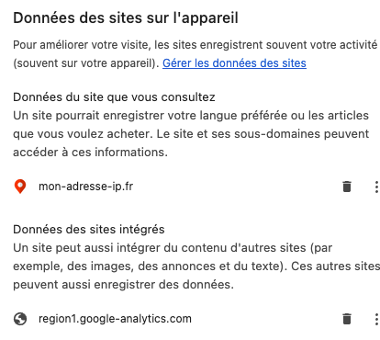
Un cookie est un petit fichier stocké par le serveur du site visité qui permet d’afficher au mieux le site et d’avoir une visite plus fluide du site. Mais malheureusement pas que …
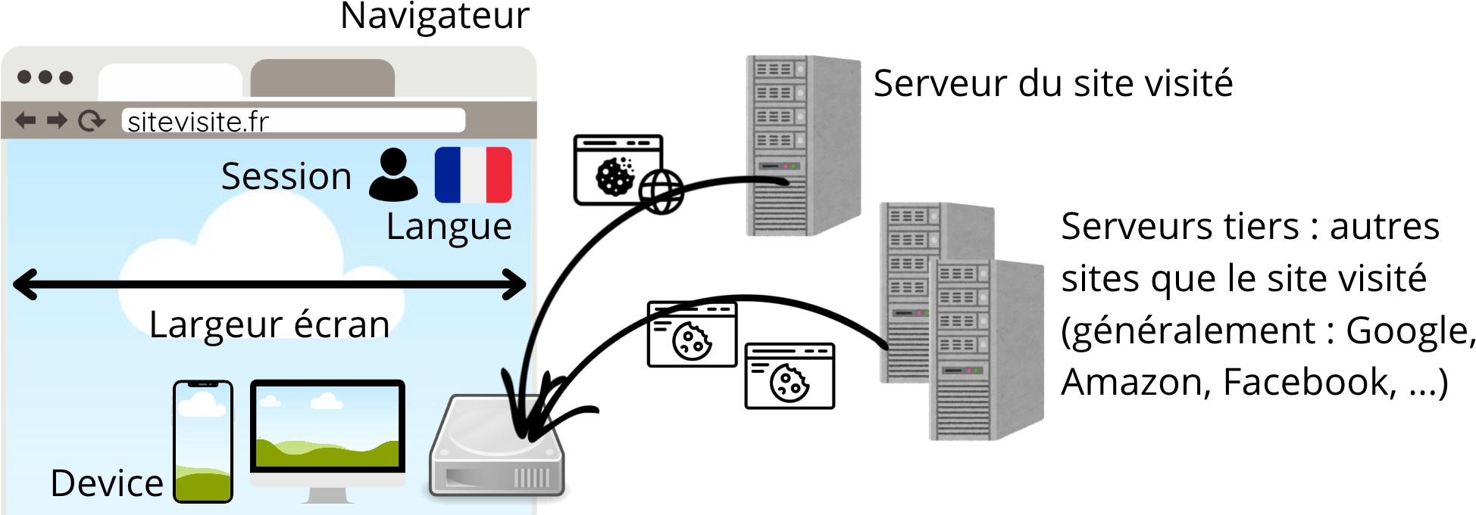


Nous allons changer de navigateur, nous allons utiliser Firefox car il propose en outre des fonctions efficaces pour contrôler ou empêcher le traçage sur les sites Web et les réseaux sociaux.
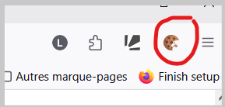


- Connecte-toi au site lemonde.fr.
Es-tu obligé d’accepter les CGU pour la lecture du site ?
- Analyse ces cookies avec L’extension Cookies Manager
Combien de sites tiers se connectent et déposent un cookie sur ton appareil ?

Quelle est la durée de vie des cookies ?

Et sur un smartphone ?
- Imagine que tu viens de partager cette photo à un inconnu, peut-il réellement te retrouver ?


Est-il possible de trouver l’adresse exacte ?

Ou a était prise la photo ?
……………………………………………………………………………
Quand ?
……………………………………………………………………………
Avec quel type d’appareil ?
…………………………………………………………………………..
Quel est la précision de cette position ?
…………………………………………………………………………..
…………………………………………………………………………..

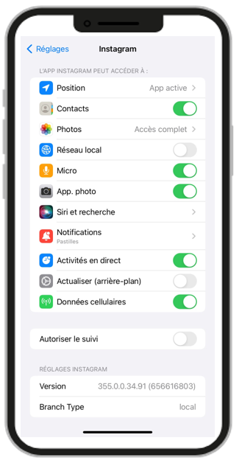

Sur un smartphone il est possible de décider les données que tu partages pour chaque application :
- Tes photos ;
- Ta position exacte ;
- Tes contacts ;
- Ton micro ;
- Tes activités en direct ;
- Et toutes les autres.

